Оглавление
Введение 5
Анализ предметной области. Декомпозиция задач 6
Оценка объема работ по задачам 10
Планирование разработки 12
Проектирование в конструировании 14
Обоснование выбора процедур процесса конструирования 17
Техника кодирования 18
Прототип приложения 19
Итоги разработки 20
Тестирование в конструировании 22
Заключение 24
Список литературы 25
Приложение А 26
Приложение B 26

Введение

Темой курсовой является разработка мобильного приложения «Тайный Санта».
Целями курсового проекта являются: улучшение навыков проектирование и реализация мобильного приложения, изучение методов и технологий разработки программного обеспечения, а также программирования, конструирования и тестирования программных продуктов.
Задачи: декомпозиция и оценка объёма работ, планирование и конструирование системы, а также её последующая разработка и тестирование.
Объект исследования: процесс конструирования программного обеспечения
Предмет исследования: проектирование и разработка курсового проекта мобильное приложение «Тайный Санта»..
На данный момент существуют и другие приложения «Тайный Санта», однако есть то, что хотелось бы улучшить в них.

Анализ предметной области. Декомпозиция задач
В ходе анализа предметной области был сформирован следующий список задач (Таблица 1). Для каждой из задач были описаны результат и критерии оценки его готовности.
Таблица 1. Декомпозиция задач
Задача |  | Время(ч) | Критерий выполнения | Результат
Подготовить дизайн макетов
 | Иконки | 0,50 | Иконка приложения сделана в среде figma | Создана иконка приложения и сохранена в формате jpg
 | Экраны приложения | 3,00 | Отрисованы все экраны со всеми элементами приложения в figma, подобраны шрифты, подобрана цветовая гамма | Отрисованы все экраны приложения со всеми элементами ( сделаны макеты), можно начинать верстку
Верстка экранов
 | Экран загрузки приложения | 1,00 | Сверстан экран загрузки приложения, сделана анимация с помощью MotionLayout | Создана анимация экрана загрузки приложения
 | Верстка активити | 2,00 | Созданы все необходимые xml и сверстаны макеты всех необходимых активити, добавлены необходимые цвета и шрифты в файлы ресурсов | Все активити сверстаны, отображаются в дизайн режиме и готовы для реализации навигации
 | Верстка фрагментов | 2,00 | Созданы все необходимые xml и сверстаны макеты всех необходимых фрагментов, добавлены необходимые цвета и шрифты в файлы ресурсов | Все фрагменты сверстаны, отображаются в дизайн режиме и готовы для реализации навигации
Добавление навигации
 | Логика | 2,00 | С помощью fragmentmanager и backstack и обработчиков нажатия по кнопкам и другим необходимым элементам в классах реализован переход между экранами | Появилась навигация между экранами
Подключение зависимостей
 | Добавление библиотек и синхронизация gradle | 1,00 | В build.gradle добавлены все необходимые зависимости, плагины, фреймворки, при сборки проекта и синхранизации gradle build gradle suscess. | В проект добавлены все необходимые зависимости и фреймворки, сборка проходит успешно
Подготовка архитектуры
 | Создание пакетов и классов | 1,00 | Созданы все пакеты, классы, классы view, viewmodel ,adapters, model, service, db classes, становится видна структура приложения | В результате созданы все необходимые классы с расширением kt созданы пакеты и в project exploer мы видим структуру нашего приложения
Создание сущностей
 | Создание всех сущностей программы - игровой пары, игры, пользователя и играпользователя | 0.5 | В папке models для всех классов прописаны необходимые поля и методы, добавлены необходимые аннотации | Созданы классы сущностей
Подключение SQLite
 | Создание таблиц и запросов sql | 3,00 | C помощью sql созданы запросы к бд прописанные в методах вставки, удаления, редактирования, получения списка и отдельного элемента, а также по необходимости дополнительные методы для работы с сущностями, прописан код создания таблиц, прописаны все условия для запросов. | Наша бд sqlite подключена и все методы для работы с ней есть
Подключение Firebase
 | Создание проекта, синхронизация | 1,00 | На сайте firebase создан проект, подключена бд, настроены конфиги доступа к бд | Есть синхронизация с проектом и создана бд для хранения данных
Авторизация
 | Привязка к верстке | 1,00 | Написаны методы привязки view для оnCreate, созданы все необходимые поля элементов разметки в классах активити или фрагментов, созданы необходимые обработчики (listener) для кнопок и других элементов | Необходимые элементы верстки откликаются на касание пользователя
 | Логика | 3,00 | ViewModel поставляет данные из бд и возвращает результат, результат обрабатывается и пользователь получает сообщение об этом, приложение не падает | Наши данные которые мы вводим, отправляются на проверку наличия в нашей бд.
 | Валидация полей | 1,00 | Созданы методы проверки корректности заполнения полей, написаны необходимые регулярные выражения, для каждого поля при вводе неверных данных есть сообщение об ошибке | При вводе данных в несоответсвующем формате отображаются сообщения о некорректности и ошибках
 | Проверка пользователя в бд sqlite | 1,50 | Доступ к бд есть, обработка запроса происходит корректно, нет критических ошибок. | При авторизации пользователь проверяется бд sqlite
 | Проверка пользователя в бд firebase | 2,00 | Доступ к бд есть, обработка запроса происходит корректно, нет критических ошибок. При отсутсвии доступа к интернету данные берутся из локальной бд | При авторизации пользователь проверяется бд firebase
Регистрация
 | Привязка к верстке | 1,00 | Написаны методы привязки view для оnCreate, созданы все необходимые поля элементов разметки в классах активити или фрагментов, созданы необходимые обработчики (listener) для кнопок и других элементов | Необходимые элементы верстки откликаются на касание пользователя.
 | Логика | 3,00 | View Model взаимодействует с бд, при регистрации пользователь добавился в бд, при удалении приложения пользователь ищется в удаленной бд и данные мы получаем. После регистрации мы перенаправились на экран авторизации, критических ошибок нет | Происходит регистрация пользователя и дабавление его в бд
 | Валидация полей | 1,00 | Созданы методы проверки корректности заполнения полей, написаны необходимые регулярные выражения, для каждого поля при вводе неверных данных есть сообщение об ошибке | При вводе данных в несоответсвующем формате отображаются сообщения о некорректности и ошибках
 | Проверка пользователя в бд sqlite | 1,50 | Доступ к бд есть, поиск пользователя осуществляется корректно, приложение не падает | При регистрации проверяется есть ли пользователь с такими же данными в бд sqlite
 | Проверка пользователя в бд firebase | 2,00 | Доступ к бд есть, поиск пользователя осуществляется корректно, приложение не падает. При отсутсвии доступа к интернету данные берутся из локальной бд | При регистрации проверяется есть ли пользователь с такими же данными в бд firebase
Профиль
 | Привязка к верстке | 1 | Написаны методы привязки view для оnCreate, созданы все необходимые поля элементов разметки в классах активити или фрагментов, созданы необходимые обработчики (listener) для кнопок и других элементов | Необходимые элементы верстки откликаются на касание пользователя
 | Загрузка данных из бд и выгрузка изменений в бд | 2,00 | ViewModel подгружает все данные о пользователе в профиль корректно, приложение не падает. При изменении данных они поступают в бд | Отображение данных о пользователе из бд, при изменении их - отображение изменений
 | Логика | 1,00 | Логика обработки результата поставленного ViewModel работает и данные подставляются в поля. Работает функция редактирования. | Отображение данных о пользователе в соответсвующих им полях экрана
Список игр
 | Привязка к верстке | 1,00 | Написаны методы привязки view для оnCreate, созданы все необходимые поля элементов разметки в классах активити или фрагментов, созданы необходимые обработчики (listener) для кнопок и других элементов | Необходимые элементы верстки откликаются на касание пользователя, работает кнопка создания игр, отображается список игр
 | Загрузка списка из бд | 1,00 | Список игр подгружается из бд корректно, при удалении приложения данные подгружаются из firebase | Отображается список игр из бд на экране, с названием, кол-вом игроков
 | Логика | 2,00 | Процесс погрузки списка игр из ViewModel работает корректно, написаны все методы для заполнения recyclerview, приложение не падает | Отображение данных о пользователе в соответсвующих им полях экрана. Список прокручивается, кнопка создания игры работает.
Создание игры
 | Привязка к верстке | 1,00 | Написаны методы привязки view для оnCreate, созданы все необходимые поля элементов разметки в классах активити или фрагментов, созданы необходимые обработчики (listener) для кнопок и других элементов | Необходимые элементы верстки откликаются на касание пользователя
 | Работа с бд | 3,00 | Прописаны все методы для работы с бд во viewmodel. Список игроков из viev model, работающей с бд, подружается корректно, после нажатия на кнопку создать игру игра добавляется в бд и отбражается в списке игр | Подгрузился список игроков и есть возможность добавить их в игру. Готовы методы для добавления игры в бд
 | Валидация полей | 1,00 | Созданы методы проверки корректности заполнения полей, корректности выбора дат, проверка на заполненность списка игрков, для каждого поля при вводе неверных данных есть сообщение об ошибке | При вводе данных в несоответсвующем формате отображаются сообщения о некорректности и ошибках
 | Логика | 5,00 | ViewModel поставляет данные из бд, обработка выбора даты работает корректно, список игроков подгружается и можно выбирать игроков, в игру список выбранных добавляется корректно, критических ошибок нет | Игра создается, происходят все необходимые проверки и если все ок, добавляется в бд
Редактирования игры
 | Привязка к верстке | 1,00 | Написаны методы привязки view для оnCreate, созданы все необходимые поля элементов разметки в классах активити или фрагментов, созданы необходимые обработчики (listener) для кнопок и других элементов | Необходимые элементы верстки откликаются на касание пользователя
 | Работа с бд | 3,00 | Прописаны все методы для работы с бд во viewmodel. Список игроков из viev model, работающей с бд подгужается корректно как и данные о самой игре. При изменение данных оно фиксируется и сохраняется в бд | Данные об игре получены из бд и готовы к отображению
 | Валидация полей | 1,00 | Созданы методы проверки корректности заполнения полей, корректности выбора дат, проверка на заполненность списка игрков, для каждого поля при вводе неверных данных есть сообщение об ошибке | При вводе данных в несоответсвующем формате отображаются сообщения о некорректности и ошибках
 | Логика | 5,00 | Логика изменения данных игры работает корректно, список игроков отображается в виде отмеченных галочками строк, при наступлении даты окончания поля становятся недоступны для редактирования, критических ошибок нет. | Процесс изменения игры работает, происходят все необходимые проверки и если все ок, изменения попадают в бд
Игровые пары
 | Привязка к верстке | 1,00 | Написаны методы привязки view для оnCreate, созданы все необходимые поля элементов разметки в классах активити или фрагментов, созданы необходимые обработчики (listener) для кнопок и других элементов | Необходимые элементы верстки откликаются на касание пользователя
 | Работа с бд | 3,00 | Подгружается список пользователей, список игроков и данные о парах. Добавляются данные о сгенерированных парах.При изменении состава игроков пары удаляются и генерируются новые | при изменении состава игроков в игре текущие пары удаляются а новые создаются, критических ошибок нет
 | Логика | 4,00 | При получении состава игроков игроки распределяются по парам - происходит генерация пар. При необходимости можно сгенерировать новые пары. При генерации в бд добавляются данные о парах | При изменении состава игроков происходит повторная генерация новых пар
 |  | 69,50

Оценка объема работ по задачам

Был проанализирован целевой результат каждой задачи и произведена ее оценка исходя из прошлого опыта. Результаты представлены в таблице 2.
Использовалась интервальная оценка для описания трудоемкости задач. Такая оценка полезна для описания задач, в которых есть неопределенность, поэтому ширина диапазона отражает прежде всего степень уверенности в полноте описания задачи.
Таблица 2. Оценка объема работы

 |  | Время точечная оценка(ч) | Время интервальная оценка(ч)
Подготовить дизайн макетов
 | Иконки | 0,30 | 0,50
 | Экраны приложения | 2,50 | 3,00
Верстка экранов
 | Экран загрузки приложения | 1,00 | 2,00
 | Верстка активити | 2,00 | 2,50
 | Верстка фрагментов | 2,00 | 2,50
Добавление навигации | Логика | 1,50 | 3,50
Подключение зависимостей | Добавление библиотек и синхронизация gradle | 1,00 | 3,00
Подготовка архитектуры
 | Создание пакетов и классов | 1,00 | 1,50
Создание сущностей | Создание всех сущностей программы - игровой пары, игры, пользователя и играпользователя | 0,30 | 0,50
Подключение SQLite | Создание таблиц и запросов sql | 3,00 | 4,00
Подключение Firebase | Создание проекта, синхронизация | 0,50 | 1,00
Авторизация | Привязка к верстке | 0,50 | 1,00
 | Логика | 3,00 | 4,00
 | Валидация полей | 0,70 | 1,00
 | Проверка пользователя в бд sqlite | 1,50 | 2,50
 | Проверка пользователя в бд firebase | 2,00 | 2,00
Регистрация | Привязка к верстке | 0,50 | 1,00
 | Логика | 2,00 | 3,00
 | Валидация полей | 0,70 | 1,00
 | Проверка пользователя в бд sqlite | 1,50 | 2,00
 | Проверка пользователя в бд firebase | 2,00 | 2,50
Профиль | Привязка к верстке | 1 | 1,00
 | Загрузка данных из бд и выгрузка изменений в бд | 2,00 | 2,50
 | Логика | 1,00 | 1,50
Модуль список игр | Привязка к верстке | 0,50 | 1,00
 | Загрузка списка из бд | 1,00 | 1,50
 | Логика | 1,50 | 2,00
Создание игры | Привязка к верстке | 0,50 | 1,00
 | Работа с бд | 3,00 | 3,50
 | Валидация полей | 1,00 | 1,50
 | Логика | 5,00 | 6,00
Редактирования игры | Привязка к верстке | 1,00 | 1,00
 | Работа с бд | 3,00 | 3,50
 | Валидация полей | 1,00 | 1,50
 | Логика | 5,00 | 6,00
Игровые пары | Привязка к верстке | 0,50 | 1,00
 | Работа с бд | 3,00 | 3,00
 | Логика | 4,00 | 6,00
 | Итог | 63,5 | 87,5

Планирование разработки

Для упрощения процесса проектирования и разработки мобильного приложения было принято решение о разбиении процесса создания проекта на ряд этапов, благодаря которым возможна реализация требуемой функциональности разрабатываемой системы.
Для реализации мобильного приложения была выбрана инкрементная модель жизненного цикла ПО. Разработка мобильного приложения ведется инкрементами, которые включают в себя различные фазы анализа требований, тестирования и разработки. В конце каждой итерации получается готовый продукт с определенной функциональностью, происходит согласование и уточнение некоторых нюансов, улучшение текущего результата.
Список задач, отсортированных по приоритету реализации с указанными датами, представлен ниже.
Таблица 3. Планирование разработки

Проектирование | Выделение требований | 6 | 7,00 | 0 | 19.09.22-20.09.22
Проектирование | Выбор архитектуры | 5 | 6,00 | 0 | 21.09.22
Проектирование | Создание необходимых диаграмм | 3 | 5,00 | 0 | 22.09.22
Прототипирование | Создание прототипа для 2-3 кранов в figma | 2 | 2,5 | 0 | 23.09.22
Подготовить дизайн макетов |  |  |  | 1
РЕАЛИЗАЦИЯ | Экраны приложения | 2,5 | 3 | 1 | 05.10.22
Верстка экранов |  |  |  | 1
 | Верстка активити | 2 | 2,5 | 1 | 06.10.22
 | Верстка фрагментов | 2 | 2,5 | 1 | 06.10.22
Добавление навигации | Логика | 1,5 | 3,5 | 1 | 07.10.22
Подключение зависимостей | Добавление библиотек и синхронизация gradle | 1 | 3 | 1 | 07.10.22
Подготовка архитектуры |  |  |  | 1
 | Создание пакетов и классов | 1 | 1,5 | 1 | 11.10.22
Создание сущностей | Создание всех сущностей программы - игровой пары, игры, пользователя и играпользователя | 0,3 | 0,5 | 1 | 11.10.22
Подключение SQLite | Создание таблиц и запросов sql | 3 | 4 | 1 | 13.10.22
Подключение Firebase | Создание проекта, синхронизация | 0,5 | 1 | 2 | 14.10.22
Авторизация | Привязка к верстке | 0,5 | 1 | 2 | 14.10.22
 | Логика | 3 | 4 | 2 | 17.10.22
 | Валидация полей | 0,7 | 1 | 2 | 18.10.22
 | Проверка пользователя в бд sqlite | 1,5 | 2,5 | 2 | 18.10.22
 | Проверка пользователя в бд firebase | 2 | 2 | 2 | 19.10.22
Регистрация | Привязка к верстке | 0,5 | 1 | 2 | 20.10.22
 | Логика | 2 | 3 | 2 | 24.10.22
 | Валидация полей | 0,7 | 1 | 2 | 25.10.22
 | Проверка пользователя в бд sqlite | 1,5 | 2 | 2 | 26.10.22
 | Проверка пользователя в бд firebase | 2 | 2,5 | 2 | 27.10.22
Профиль | Привязка к верстке | 1 | 1 | 3 | 28.10.22
 | Загрузка данных из бд и выгрузка изменений в бд | 2 | 2,5 | 3 | 31.10.22
 | Логика | 1 | 1,5 | 3 | 1.11.22
Модуль список игр | Привязка к верстке | 0,5 | 1 | 3 | 2.11.22
 | Загрузка списка из бд | 1 | 1,5 | 3 | 3.11.22
 | Логика | 1,5 | 2 | 3 | 4.11.22
Создание игры | Привязка к верстке | 0,5 | 1 | 3 | 7.11.22
 | Работа с бд | 3 | 3,5 | 3 | 8.11.22
 | Валидация полей | 1 | 1,5 | 3 | 9.11.22
 | Логика | 5 | 6 | 3 | 10.11.22
Игровые пары | Привязка к верстке | 0,5 | 1 | 3 | 11.11.22
 | Работа с бд | 3 | 3 | 3 | 14.11.22
 | Логика | 4 | 6 | 3 | 15.11.22
 |  |  |  | 3 | 16.11.22
Редактирования игры | Привязка к верстке | 1 | 1 | 4 | 17.11.22
 | Работа с бд | 3 | 3,5 | 4 | 18.11.22
 | Валидация полей | 1 | 1,5 | 4 | 21.11.22
 | Логика | 5 | 6 | 4 | 22.11.22
 | Иконки | 0,3 | 0,5 | 5 | 5.12.22
 | Экран загрузки приложения | 1 | 2 | 5 | 6.12.22
Доработка приложения | Доработка замечаний | 2 | 7,00 | 5 | 7.12.22
Тестирование | Тестирование функций, модулей и системы в целом | 5 | 7,00 | 5 | 8.12.22
 | ИТОГИ: | 86,5 | 122,00

Проектирование в конструировании

ER-диаграмма представлена на рисунке 1.

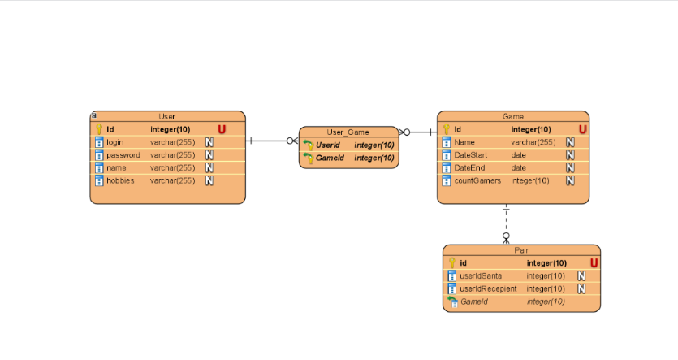
Рис. 1. ER-диаграмма
Таблица 4. Таблица Базы данных – пользователь.
Название поля | Тип данных | Пояснение
ID пользователя | число | Идентификатор пользователя. Уникальное. Обязательное
E-mail (логин) | Строка(256) | Основной адрес электронной почты пользователя. Используется как логин для авторизации. Уникальное. Обязательное
Пароль | Пароль | Пароль пользователя. Неуникальное. Обязательное.
Имя | Строка(256) | Имя пользователя. Неуникальное. Обязательное
хобби | Строка(256) | Информация о хобби и интересах. Неуникальное. Обязательное.
Таблица 5. Таблица Базы данных – игра
Название поля | Тип данных | Пояснение
ID | число | Идентификатор игры. Уникальное. Обязательное
Название | Строка(256) | Название игры. Неуникальное. Обязательное
Дата начала | Дата | Дата начала игры. Неуникальное. Обязательное.
Дата конца | Дата | Дата конца игры. Неуникальное. Обязательное
Кол-во | число | Кол-во игроков в игре. Неуникальное. Обязательное.
Статус игры | число | 1 – игра активная, 0 – игра неактивная

Таблица 6. Таблица Базы данных – игровая пара
Название поля | Тип данных | Пояснение
ID | число | Идентификатор игры. Уникальное. Обязательное
userIdSanta | число | ТС в паре. Уникальное. Обязательное
userIdRecepeint | число | Получатель подарка. Уникальное. Обязательное
GameId | число | Айди игры. Уникальное. Обязательное.

В качестве архитектуры была выбрана MVVM
Диаграмма вариантов использования
Диаграмма, отражающая отношения между актерами и прецедентами и являющаяся составной частью модели прецедентов, позволяющей описать систему на концептуальном уровне
Use-Case диаграмма представлена на рисунке 2.
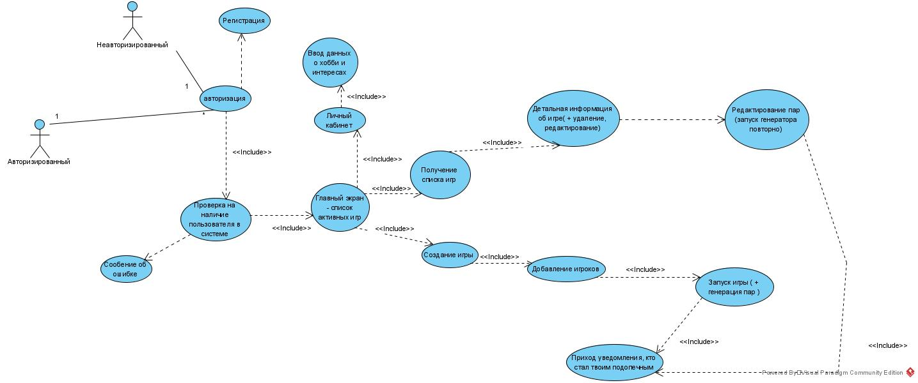
Рис. 2. Use-Case диаграмма

Диаграмма классов
Структурная диаграмма языка моделирования UML, демонстрирующая общую структуру иерархии классов системы, их коопераций, атрибутов (полей), методов, интерфейсов и взаимосвязей между ними. Широко применяется не только для документирования и визуализации, но также для конструирования посредством прямого или обратного проектирования.
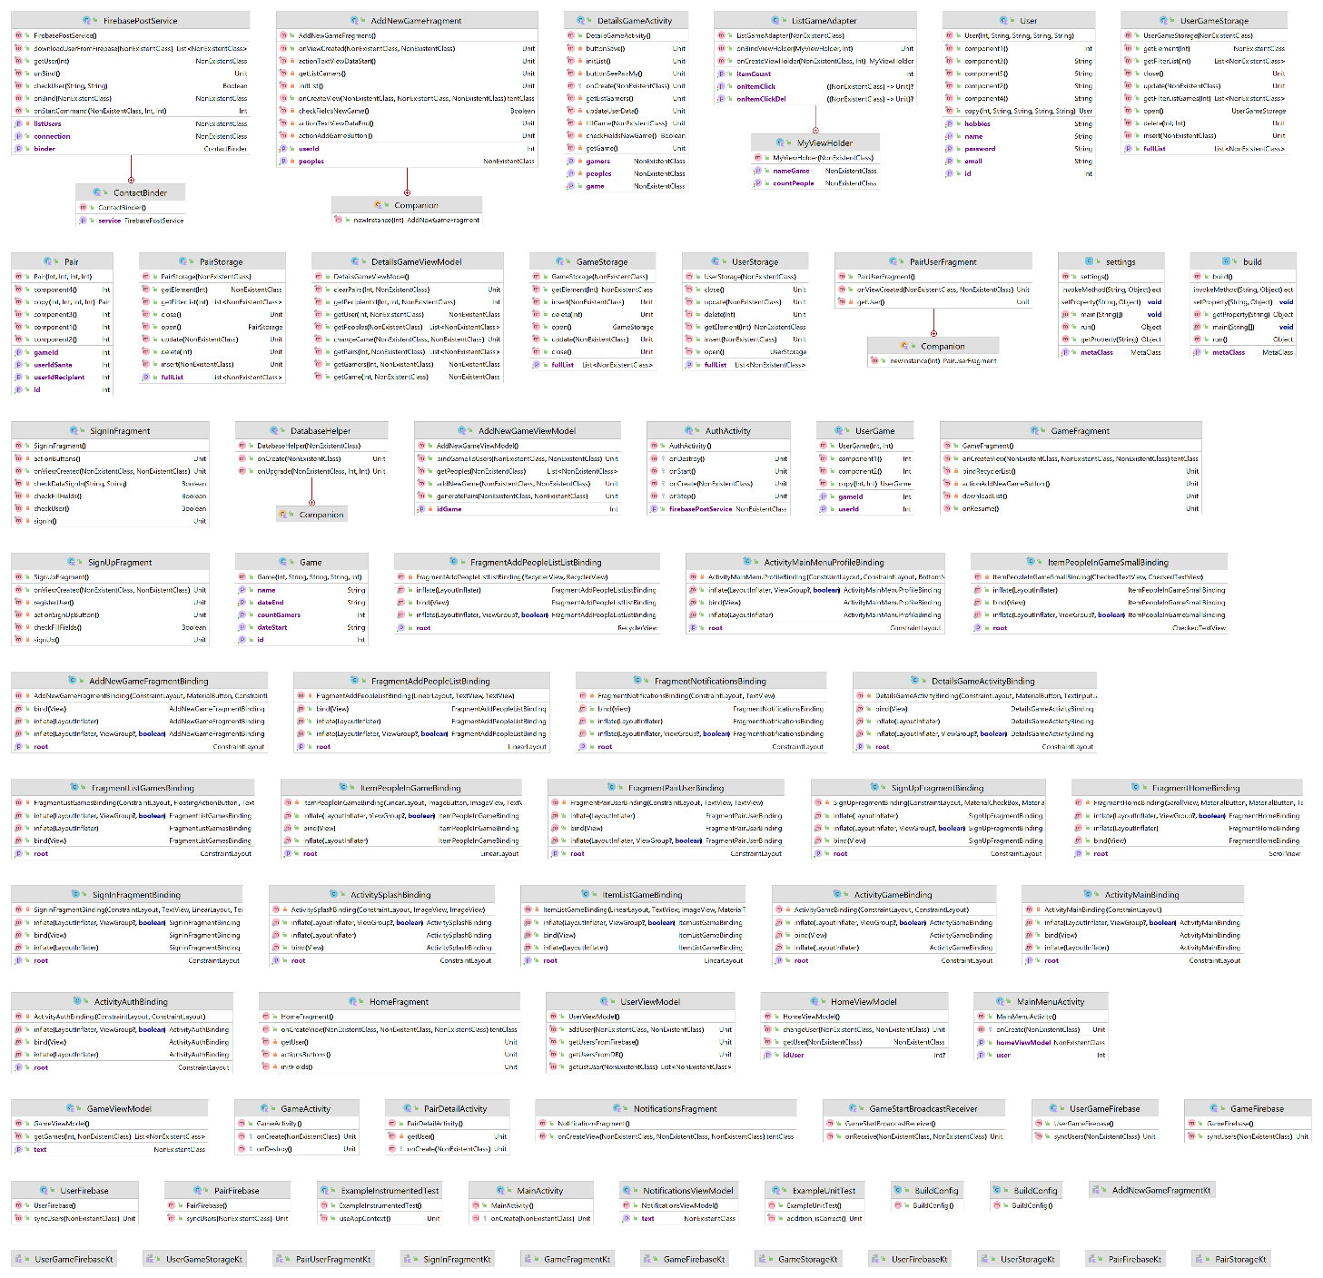
Рис 3. Диаграмма классов
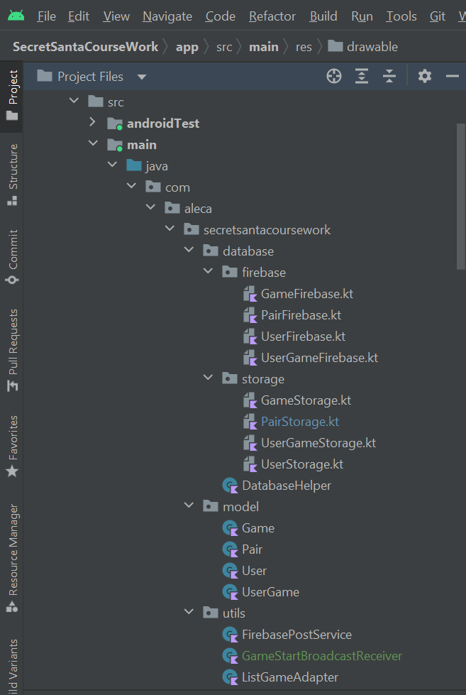
Рис 4. Структура проекта

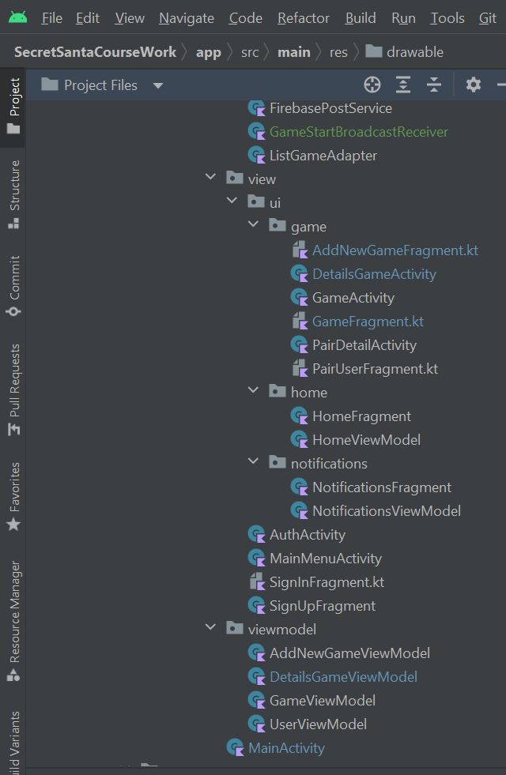
Рис 5. Структура проекта

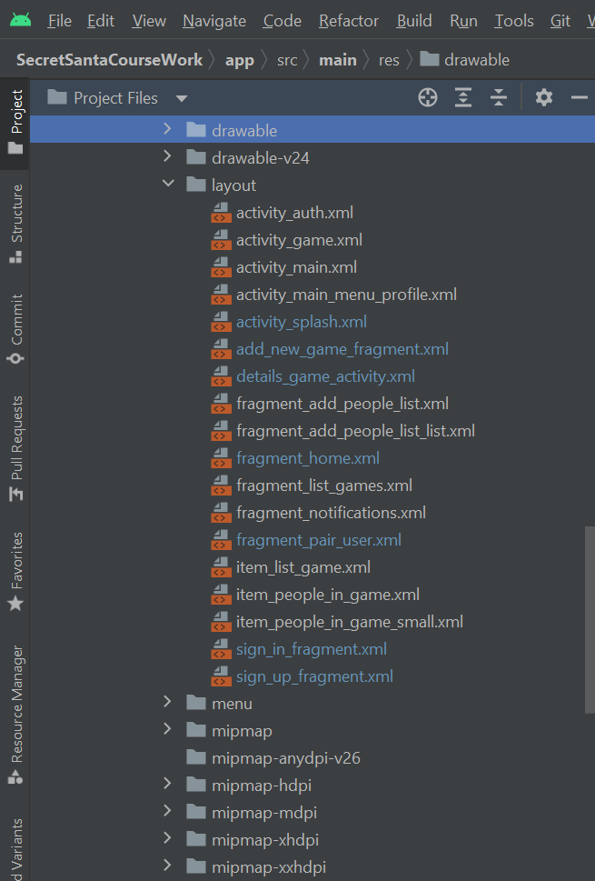
Рис 6. Структура проекта
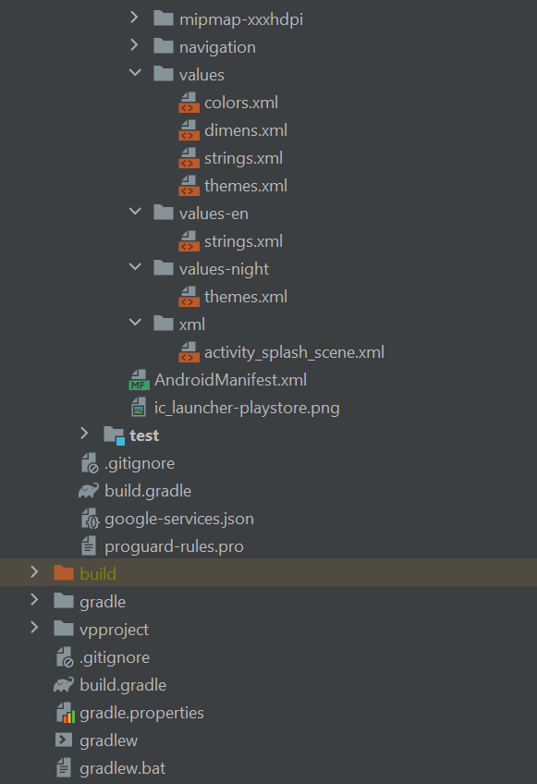
Рис 7. Структура проекта

Диаграмма состояния
Диаграмма, показывающая, как объект переходит из одного состояния в другое. Диаграммы состояний служат для моделирования динамических аспектов системы. Данная диаграмма полезна при моделировании жизненного цикла объекта. Диаграмма состояния представлена на рисунке 8.
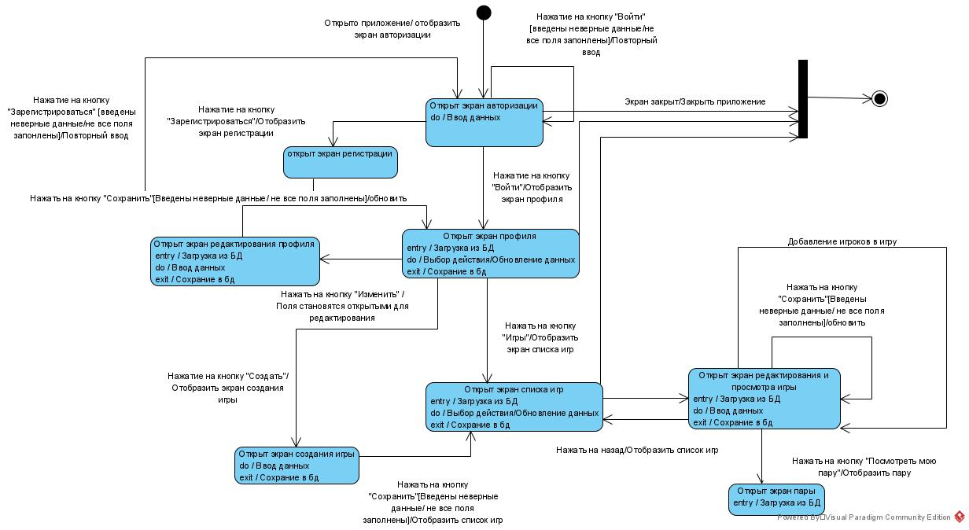
Рисунок 8 – Диаграмма состояния модуля клиента

Диаграмма последовательности
Диаграмма, отображающая взаимодействие элементов в информационном аспекте их коммуникации. Взаимодействия объектов рассматриваются во времени. Диаграмма последовательности для описания процесса создания игры представлена на рисунке
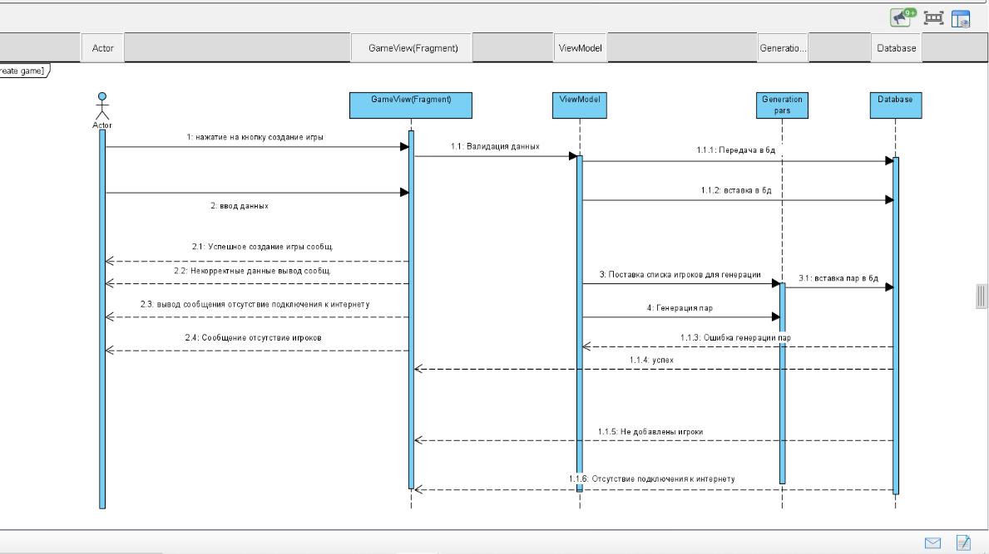
Рисунок 9 – Диаграмма последовательности

Диаграмма компонентов
Диаграмма, показывающая разбиение программной системы на структурные компоненты и связи (зависимости) между компонентами. Диаграмма компонентов представлена на рисунке 10.
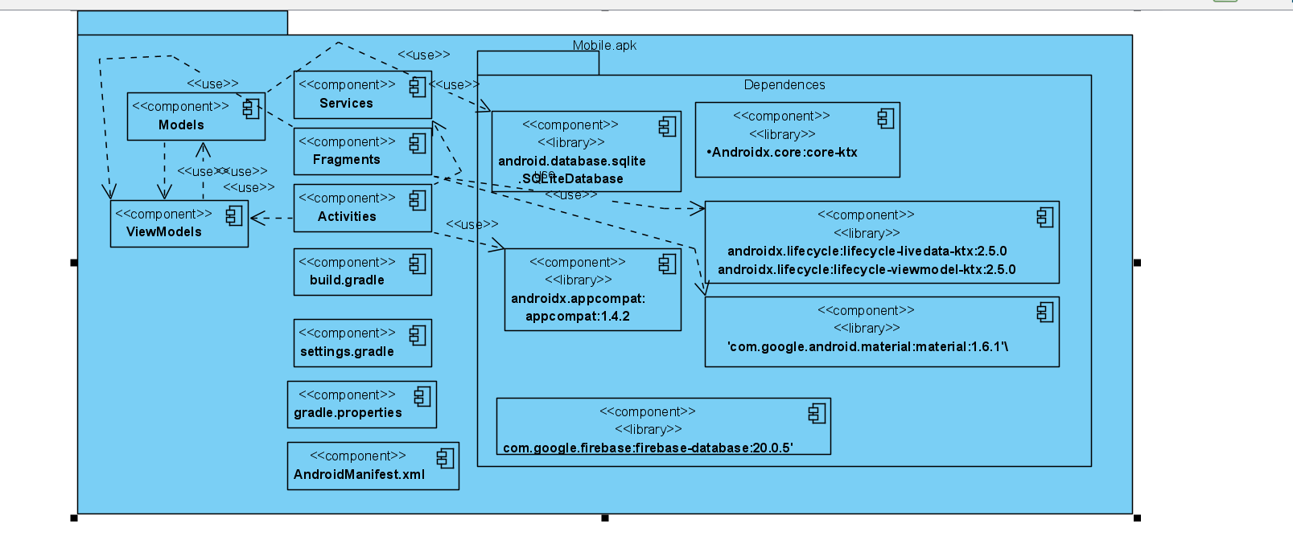
Рисунок 10 – Диаграмма компонентов

Диаграмма развертывания
Диаграмма, моделирующая физическое развертывание артефактов на узлах. Узлы представляются как прямоугольные параллелепипеды с артефактами, расположенными в них, изображёнными в виде прямоугольников. Узлы могут иметь подузлы, которые представляются как вложенные прямоугольные параллелепипеды. Один узел диаграммы развертывания может концептуально представлять множество физических узлов, таких как кластер серверов баз данных. Диаграмма развёртывания представлена на рисунке 11.

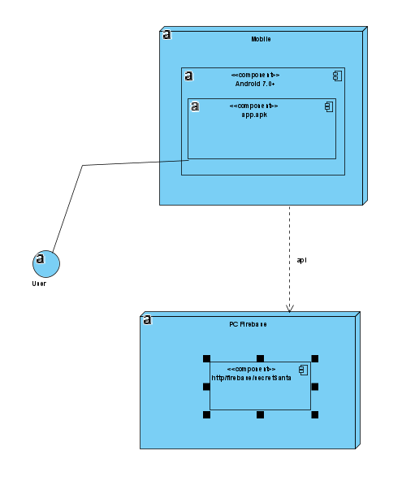
Рисунок 11 – Диаграмма развертывания

Обоснование выбора процедур процесса конструирования

Для реализации мобильного приложения была выбрана инкрементная модель жизненного цикла ПО. Разработка мобильного приложения ведется инкрементами, которые включают в себя различные фазы анализа требований, тестирования и разработки. В конце каждой итерации получается готовый продукт с определенной функциональностью, происходит согласование и уточнение некоторых нюансов, улучшение текущего результата.
В качестве выбранного языка программирования выступает Kotlin.
В качестве среды разработки была выбрана Android Studio.
В приложении используются следующие паттерны и фреймворки:
Firebase Realtime Database – облачная NoSQL база данных.
AppCompat – библиотека, представляющая общий слой API поверх стандартной реализации Android.
Material Design Components – библиотека компонентов пользовательского интерфейса Android.
Lifecycle – библиотека компонента, помогающего упростить работы с жизненным циклом
Androidx.core:core-ktx – набор расширений Kotlin
SQLite database – встроенная в Android СУБД для хранения информации на устройстве
Coroutines – фреймворк для управления потоками
Adapter – паттерн для работы со списками
Android Services – компонент для работы с длительными процессами, загрузкой и обновлением бд
MVVM – архитектурный паттерн

Техника кодирования

В процессе разработки системы были соблюдены определенные соглашения о стиле кода:
- При разработке использовался CamelCase для имен идентификаторов (переменных и функций).
- Вокруг операторов (= + - * /) и после запятых ставятся пробелы
- Имена переменных не должны быть длинными и иметь мнемонические названия.
- Для отступов блоков кода используются 2 пробела
- Общие правила определения объектов:
- Открывающая скобка помещается в ту же строку, что и название объекта.
- Свойство должно быть отделено от значения двоеточием и одним пробелом.
- Закрывающая скобка помещается на новую строку, без начальных пробелов.
- Длина строки кода не должна превышать 80 символов
- Имена компонентов должны всегда состоять из нескольких слов.
В процессе разработки использовались техники по организации исходного кода, такие как:

- Разбиение кода на компоненты
- Компоненты, выполняющие схожие задачи должны находиться в одной директории
- Компоненты, являющиеся единственными в своем роде, могут иметь префикс “The” и находиться в общей директории компонентов

Прототип приложения

Для снижения неопределенности в требованиях к конструируемому программному продукту было выполнено прототипирование. Оно основано на создании модели требуемого программного продукта.
В разработку прототипа вошли наиболее бизнес-критичные компоненты разрабатываемой системы. Список задач для прототипа приведён в таблице 7.
Таблица 7. Задачи для прототипирования.
Проектирование | Выделение требований, исследование предметной облаcти
Проектирование | Выбор архитектуры
Проектирование | Создание необходимых диаграмм
Прототипирование | Создание прототипа для 2-3 кранов в figma
Подготовить дизайн макетов
РЕАЛИЗАЦИЯ | Экраны приложения
Верстка экранов
 | Верстка активити
 | Верстка фрагментов
Добавление навигации | Логика
Подключение зависимостей | Добавление библиотек и синхронизация gradle
Подготовка архитектуры
 | Создание пакетов и классов
Создание сущностей | Создание всех сущностей программы - игровой пары, игры, пользователя и играпользователя
Подключение SQLite | Создание таблиц и запросов sql
Подключение Firebase | Создание проекта, синхронизация
Авторизация | Привязка к верстке
 | Логика
 | Валидация полей
 | Проверка пользователя в бд sqlite
 | Проверка пользователя в бд firebase
 | Тестирование работы
Регистрация | Привязка к верстке
 | Логика
 | Валидация полей
 | Проверка пользователя в бд sqlite
 | Проверка пользователя в бд firebase
 | Тестирование работы
Профиль | Привязка к верстке
Модуль список игр | Привязка к верстке
Создание игры | Привязка к верстке
Игровые пары | Привязка к верстке
Профиль | Загрузка данных из бд и выгрузка изменений в бд
Профиль | Логика
Профиль | Тестирование работы
Профиль | Загрузка списка из бд
Модуль список игр | Логика
Модуль список игр | Тестирование работы
Модуль список игр | Работа с бд
Модуль список игр | Валидация полей
Создание игры | Логика
Создание игры | Работа с бд
Игровые пары | Логика
Создание игры | Тестирование работы
Редактирования игры | Привязка к верстке
 | Работа с бд
 | Валидация полей
 | Логика
 | Иконки
 | Тестирование работы
Тестирование | Тестирование функций, модулей и системы в целом
Доработка приложения | Доработка замечаний

Итоги: разработанный прототип значительно упростил процесс создания компонентов мобильного приложения, компоновки элементов.

Итоги разработки

В итоге 99% функционала приложения было сделано, получилось уложиться во время оценки времени разработки.
Скриншоты разработанной системы находятся в приложении А. Листинг системы – в приложении Б.
По результатам реализации сформирован отчёт о выполнении задач, фактического времени их выполнения и появления новых задач. Он представлен в таблице 8.
Таблица 8. Отчёт о выполнении задач
 |  | Статус | Фактически затраченное время
Проектирование | Выделение требований, исследование предметной обламти | сделано | 6,50
Проектирование | Выбор архитектуры | сделано | 5,00
Проектирование | Создание необходимых диаграмм | сделано | 6,00
Прототипирование | Создание прототипа для 2-3 кранов в figma | сделано | 2,50
Подготовить дизайн макетов |  | сделано
РЕАЛИЗАЦИЯ | Экраны приложения | сделано | 2,60
Верстка экранов |  | сделано
 | Верстка активити | сделано | 1,50
 | Верстка фрагментов | сделано | 3,00
Добавление навигации | Логика | сделано | 2,50
Подключение зависимостей | Добавление библиотек и синхронизация gradle | сделано | 1,00
Подготовка архитектуры |  | сделано
 | Создание пакетов и классов | сделано | 1,00
Создание сущностей | Создание всех сущностей программы - игровой пары, игры, пользователя и играпользователя | сделано | 0,40
Подключение SQLite | Создание таблиц и запросов sql | сделано | 4,20
Подключение Firebase | Создание проекта, синхронизация | сделано | 1,00
Авторизация | Привязка к верстке | сделано | 1,00
 | Логика | сделано | 4,00
 | Валидация полей | сделано | 1,10
 | Проверка пользователя в бд sqlite | сделано | 3,00
 | Проверка пользователя в бд firebase | сделано | 3,00
 | Тестирование работы | сделано | 1,20
Регистрация | Привязка к верстке | сделано | 1,00
 | Логика | сделано | 3,20
 | Валидация полей | сделано | 1,50
 | Проверка пользователя в бд sqlite | сделано | 2,30
 | Проверка пользователя в бд firebase | сделано | 2,50
 | Тестирование работы | сделано | 1,00
Профиль | Привязка к верстке | сделано | 0,50
Модуль список игр | Привязка к верстке | сделано | 0,60
Создание игры | Привязка к верстке | сделано | 1,00
Игровые пары | Привязка к верстке | сделано | 0,90
Профиль | Загрузка данных из бд и выгрузка изменений в бд | сделано | 2,00
Профиль | Логика | сделано | 1,50
Профиль | Тестирование работы | сделано | 0,50
Профиль | Загрузка списка из бд | сделано | 1,30
Модуль список игр | Логика | сделано | 3,00
Модуль список игр | Тестирование работы | сделано | 1,00
Модуль список игр | Работа с бд | сделано | 3,50
Модуль список игр | Валидация полей | сделано | 1,00
Создание игры | Логика | сделано | 6,50
Создание игры | Работа с бд | сделано | 4,00
Игровые пары | Логика | сделано | 6,50
Создание игры | Тестирование работы | сделано | 1,00
Редактирования игры | Привязка к верстке | сделано | 1,00
 | Работа с бд | сделано | 4,50
 | Валидация полей | сделано | 1,50
 | Логика | сделано | 5,50
 | Иконки | сделано | 1,00
 | Экран загрузки приложения | не полностью сделано | 1,50
 | Тестирование работы | сделано | 1,00
Тестирование | Тестирование функций, модулей и системы в целом | сделано | 3,00
Доработка приложения | Доработка замечаний | сделано | 2,00
 | ИТОГИ: |  | 117,80

Тестирование в конструировании

Для проверки разрабатываемого приложения на наличие неисправностей было проведено статическое тестирование – рецензирование кода с помощью встроенного инструмента IDE, monkey тестирование, ручное тестирование.
Результаты статического тестирования: рецензирования кода
Было проведено с помощью встроенного интсрумента AndroidStudio Inspect Code.
В результате были найдены лишние импорты, неиспользованные функции, в некоторых местах требовалось форматирование кода (что влияет на читабельность и чистоту).
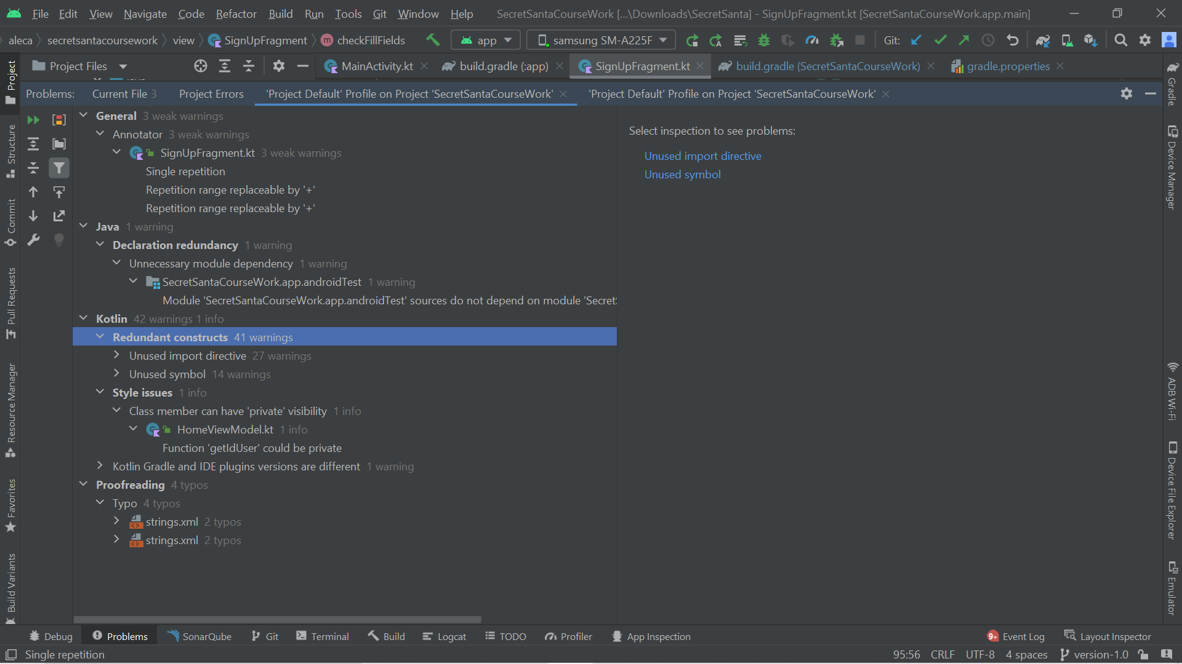
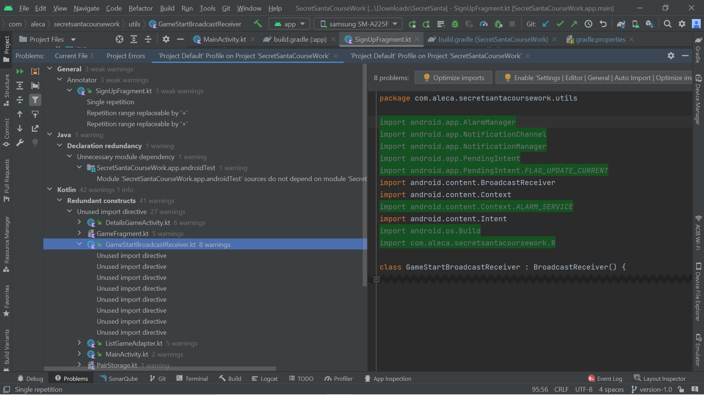
Результаты monkey test (нагрузочное – стресс + проверка функциональности):
Приложение тестирование выдержало, критических ошибок нет, однако небольшие проблемы с обработкой введенных данных были выявлены.
Из хорошего: все элементы интерфейса откликаются на действия пользователя, функциональность работает (при вводе неверных данных регистрации-авторизации сообщения об ошибках выводились), выводились сообщения о незаполненности полей, навигация работает.
Отчет об ошибках:
Стоит улучшить валидацию полей для данных пользователя
Исправить сообщение при выборе даты

Результаты ручного тестирования:
Данный вид тестирования помог выявить следующие дефекты:
Некорректное отображение числа игроков после изменения их состава ( значение обновлялось не сразу, впоследствии дефект был исправлен) и аналогичная ошибка с обновлением списка игр (исправлено)
Непонятен был процесс создания игры – пользователь не понимал что нужно сделать и куда нажимать – было исправлено путем добавления подсказки на главном экране.
Некорректная работа скролла при введении данных в поля ввода

В ходе ручного тестирования были составлены следующие тест-сьюты:
Таблица 9. Тест-сьюты
ID | Автор | Приоритет | Заголовок | Список тест-кейсов
1 | Демянчук А.Г | 3 | Модуль регистрации | 1.1 Регистрация  1.2 Регистрация c некорректными данными  1.3 Переход на экран регистрации
2 | Демянчук А.Г | 1 | Модуль авторизации | 2.1 Авторизация  2.2 Авторизация по некорректным данным  2.3 Навигация авторизованного пользователя
3 | Демянчук А.Г | 2 | Модуль «Список игр» | - Переход на экран «Список игр»  - Просмотр списка игр
4 | Демянчук А.Г | 1 | Модуль «Создание игры» | 4.1. Переход на экран «Создание игры»  4.2. Добавление игроков  4.3 Создание игры
5 | Демянчук А.Г | 2 | Модуль «Профиль» | 5.1 Переход на экран «Профиль»  5.2 Редактирование профиля

Таблица 2. Тест-кейсы
ID | Тип | Описание | Предусловия | Шаги | Ожидаемый результат
1.1 | Позитивный | Регистрация | 1. Пользователь находится на экране регистрации | 1. Ввести валидные значения в обязательные поля «Email», «Пароль», «Имя».  2. Нажать на кнопку «Зарегистрироваться». | 1.Появляется сообщение об успешной регистрации.  2. Пользователь перенаправляется на экран каталога с играми.
1.2 | Негативный | Регистрация с некорректными данными | 1. Пользователь находится на экране регистрации | 1. Ввести некорректные значения в обязательные поля «Email», «Пароль», «Имя».  2. Нажать на кнопку «Зарегистрироваться». | 1. Появляется сообщение об неправильности введённых данных.
2.1 | Негативный | Авторизация по некорректным данным | 1. Пользователь находится на странице авторизации. | 1. Ввести некорректные значения в обязательные поля «Email» и «Пароль».  2. Нажать на кнопку «Войти» | 1. Появляется сообщение об ошибке.
2.2 | Позитивный | Авторизация | 1. Пользователь находится на странице авторизации. | 1. Ввести валидные значения в обязательные поля «Email» и «Пароль».  2. Нажать на кнопку «Войти» | 1. Пользователь перенаправляется на экран «Профиль».
2.3 | Позитивный | Навигация авторизованного пользователя | 1. Пользователь авторизован. | 1. Авторизоваться | 1. Отображается Профиль
3.1 | Позитивный | Переход на экран «Список игр» | 1. Пользователь авторизован.  2. Пользователь не находится на экране «Список игр». | 1. Нажать на иконку пункта «Список игр» в нижнем меню. | 1. Пользователь перенаправляется на экран «Список игр».  2. Отображается список игр.
4.1 | Позитивный | Переход на экран «Создать игру» и создание игры | 1. Пользователь авторизован.  2. Пользователь не находится на экране «Создать игру». | 1. Нажать на кнопку создания в нижнем правом углу.  2. Ввести данные  3. Нажать на кнопку «создать» | 1. Пользователь перенаправляется на экран «Создание игр».  2. Отображается поля для создания игры  3. Вводятся данные  4. После нажатия на кнопку «создать» в списке игр появляется созданная игра.

Заключение
Результатом выполнения курсовой работы стало разработанное мобильное приложение «Тайный Санта».
В ходе реализации данного проекта были применены навыки проектирования, разработки и тестирования мобильного приложения.
В итоге, на разработку было потрачено 117,8 часа.
Реальное время попало в планируемый интервал, проект был реализован в срок. Были отточены навыки разработки в Android Studio, был получен опыт разработки программных систем, расширен опыт с Firebase, Material Design, SQLite.

Список литературы

  - Firebase Documentation [Электронный ресурс] – Режим доступа: https://firebase.google.com/docs?hl=UK
  - Android Developers [Электронный ресурс] – Режим доступа: https://developer.android.com/studio/intro
  - Конструирование программного обеспечения : учебное пособие [Книга] / авт. Романов А. А.. - Ульяновск : УлГТУ, 2016.
  - Конструирование программного обеспечения: выполнение курсового проекта [Книга] / авт. Романов А. А.. - Ульяновск : УлГТУ, 2018.

Приложение А
Стартовый экран:

Рисунок 16. Стартовый экран
Далее попадаем в экран вхожа в приложение. Если пользователь зарегистрирован – то вводим логин и пароль, если нет – нажимаем кнопку «Зарегистрироваться».
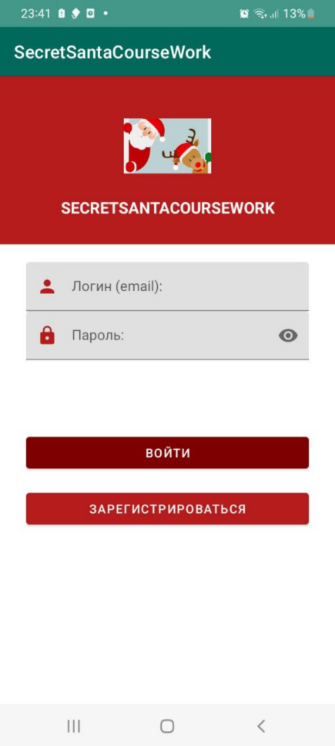
Рисунок 17. Экран авторизации.
Регистрируемся в системе. При вводе почты в неверном формате у нас отобразилось сообщение о неверном вводе.
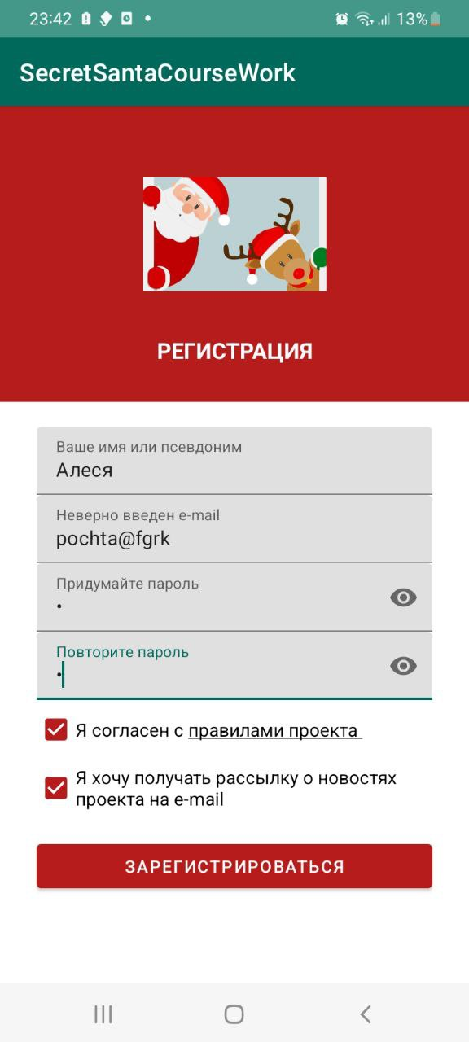
Рисунок 18. Экран регистрации при неверном вводе почты.
Введем почту в верном формате, и зарегистрируемся:
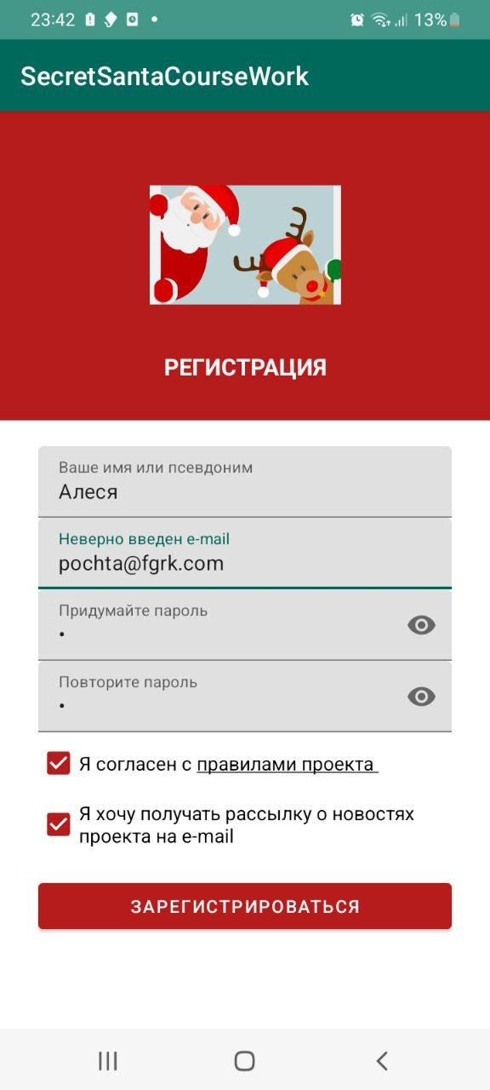
Рисунок 19. Экран регистрации.
После регистрации нас перенаправляют на экран авторизации. 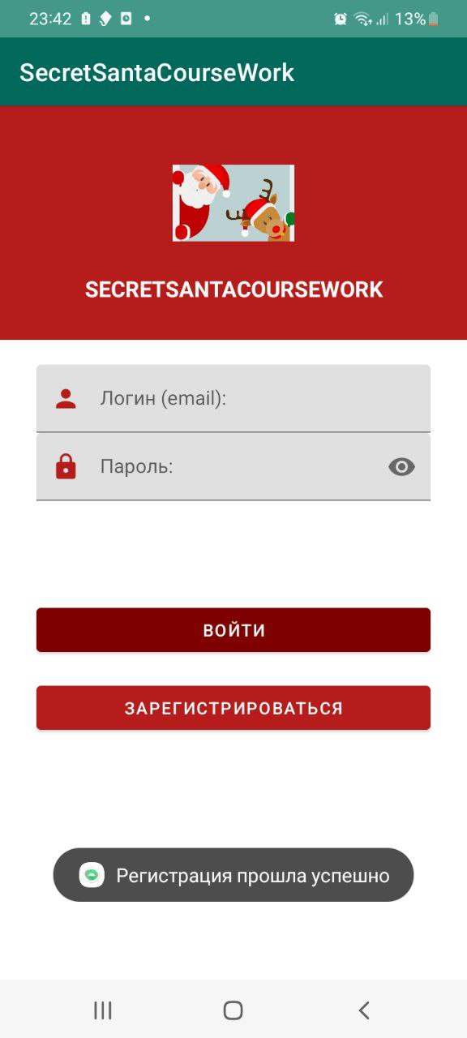
Рисунок 20. Экран авторизации после успешной регистрации.
Вводим наши данные и входим в систему:
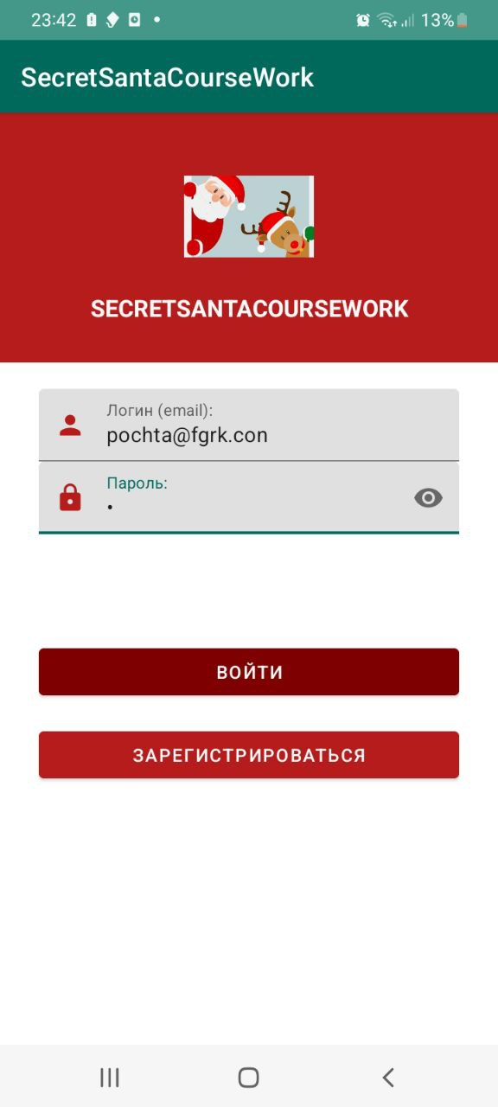
Рисунок 21. Вход в систему.
После входа нас перенаправляют в профиль. Мы можем изменить данные, а также ввести информацию о хобби и интересах. Изменим информацию о хобби, нажав на кнопку изменить. Поля станут доступны для редактирования.
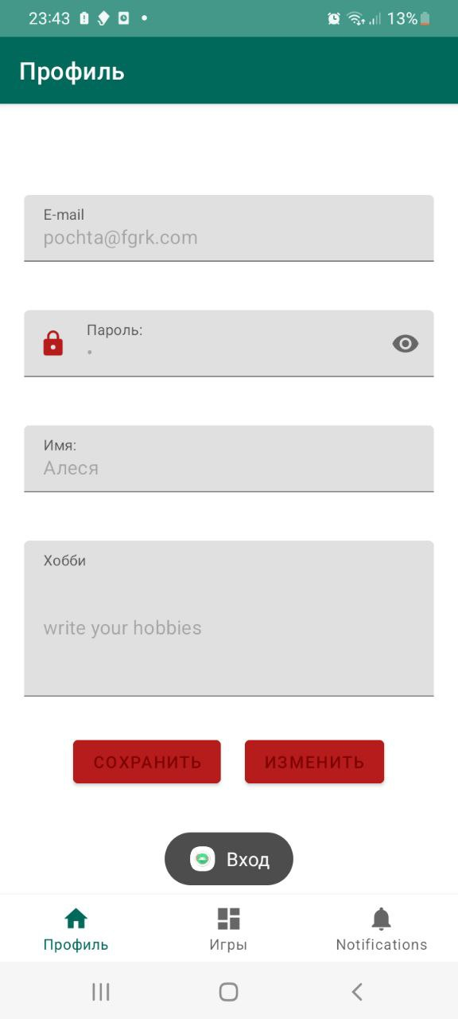
Рисунок 22. Вход и профиль пользователя.
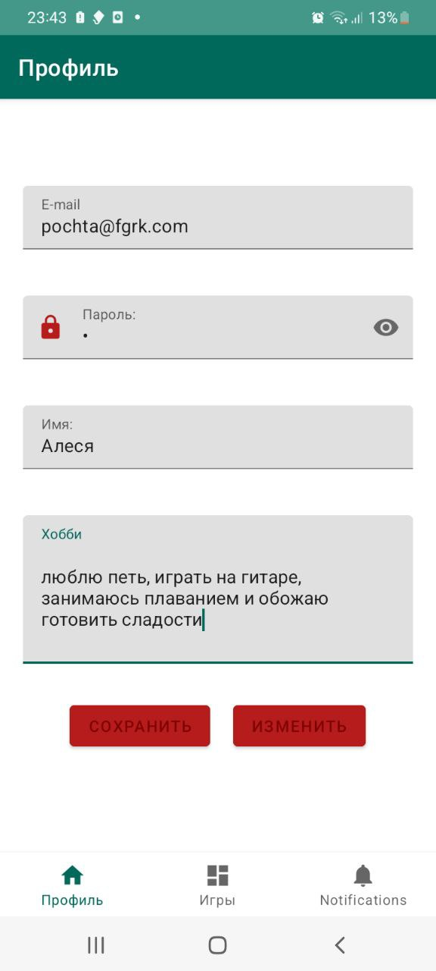
Рисунок 23. Внесение информации о хобби и интересах.
Перейдем к созданию игры. Открываем «Игры» - экран со списком игр. У нас есть подсказка куда нужно нажать для создания:
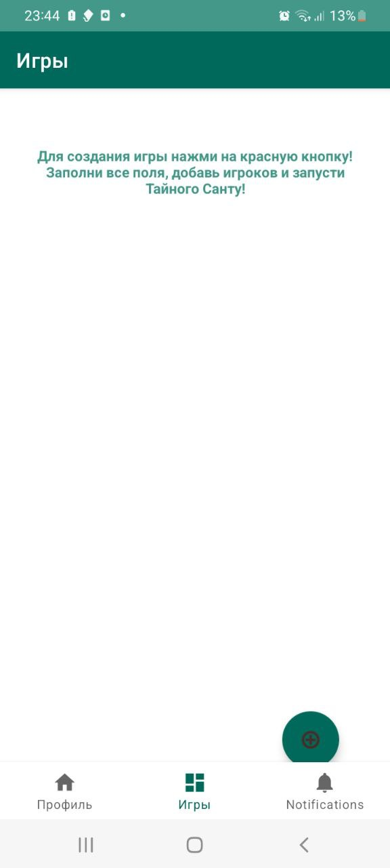
Рисунок 24. Игры и список игр.
Переходим на экран создания игры. Вводим название, дату начала и окончания. Дальше нужно добавить игроков, игрок который создает игру, наш пользователь, автоматически добавлен в список. Когда все данные введены создаем игру.
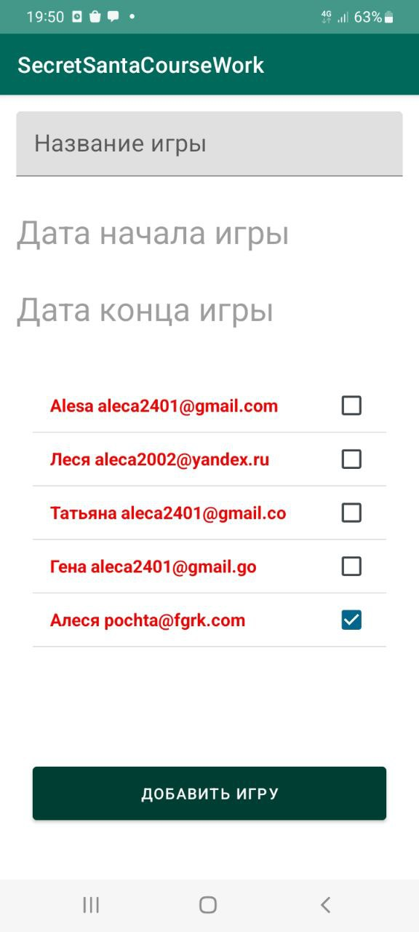
Рисунок 25. Экран создания игры
Вводим название и даты.
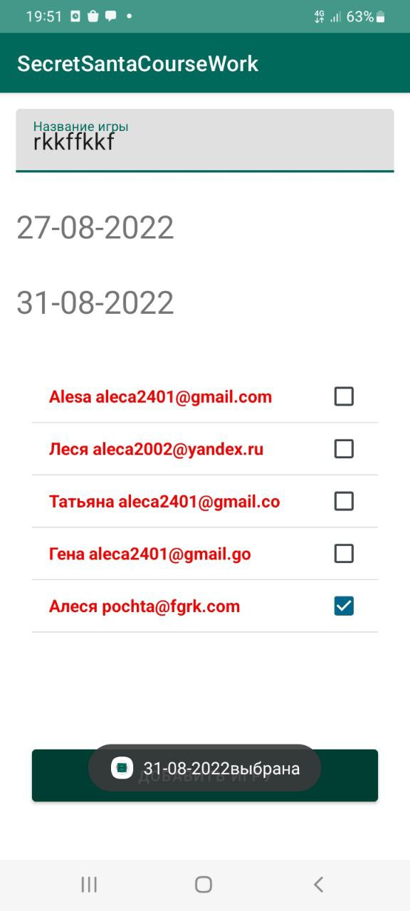
Рисунок 26. Создание игры
Добавим игроков в игру.
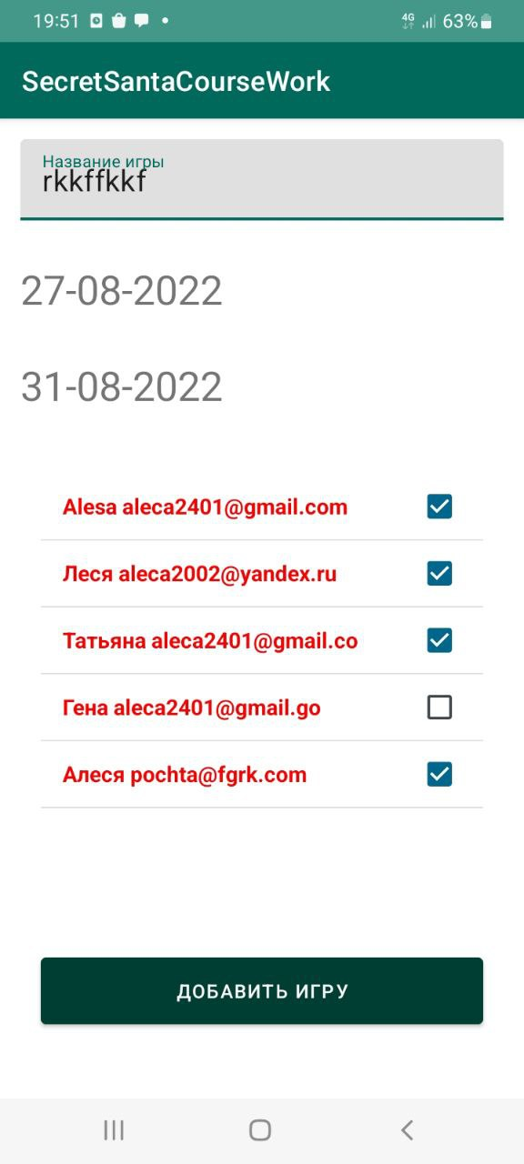
Рисунок 27. Добавление игроков в игру.
После переместимся обратно в список игр, где появилась наша игра. В списке отображается название и кол-во игроков.
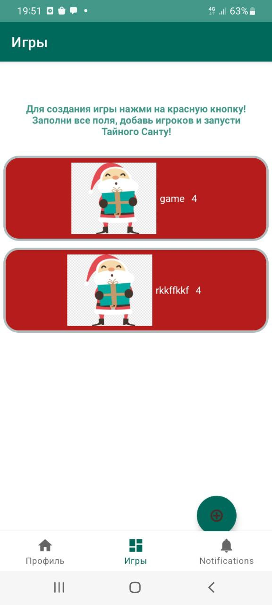
Рисунок 28. Созданные игр.
Откроем детальный экран и посмотрим информацию об игре.
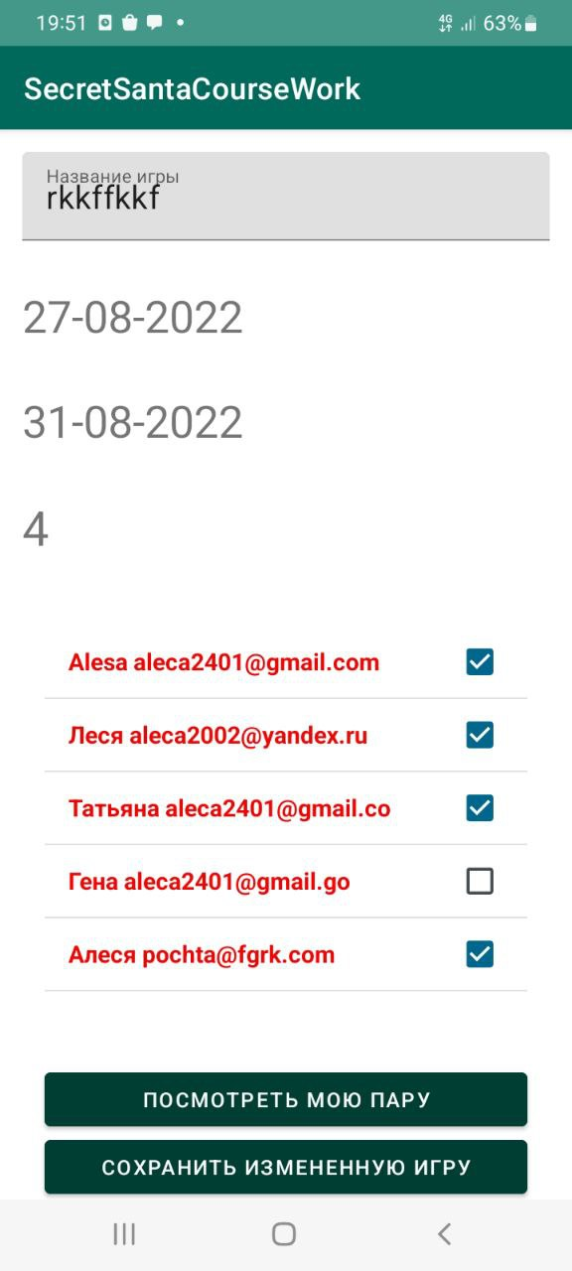
Рисунок 29. Просмотр информации о созданной игре.
Посмотрим пару, которая нам досталась.
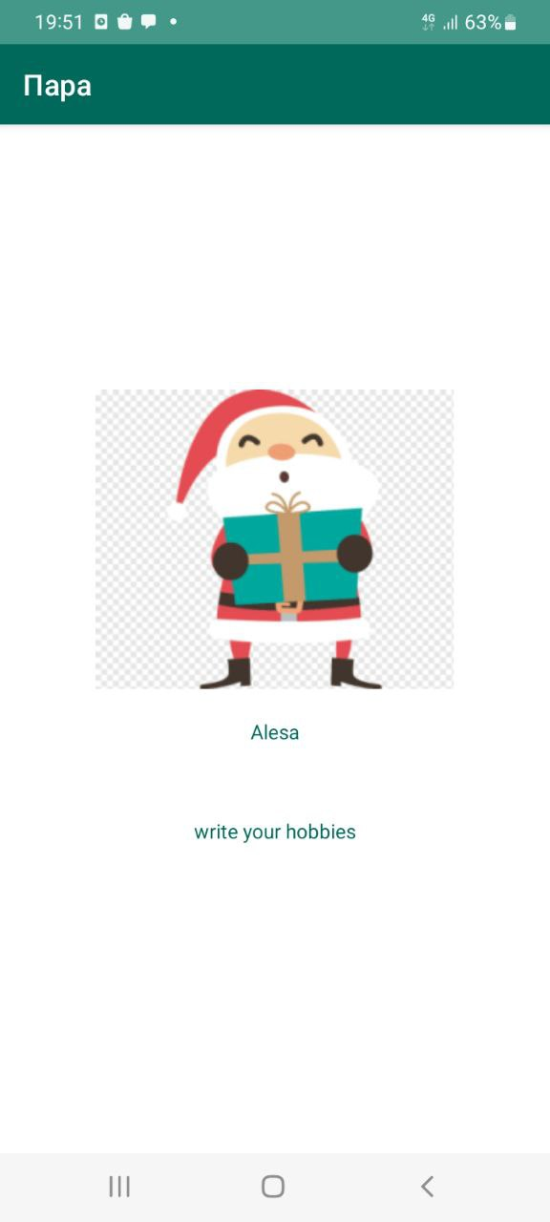
Рисунок 30. Просмотр игровой пары.
Также появилась новая фича – теперь при наступлении даты конца игры, сама игра становится недоступной для редактирования
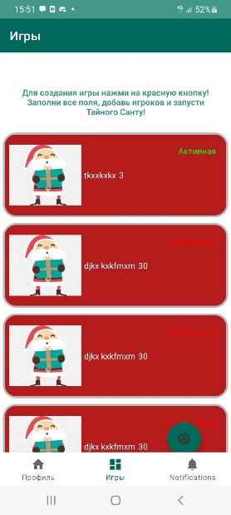
Рисунок 31. Статус игры

Приложение B

